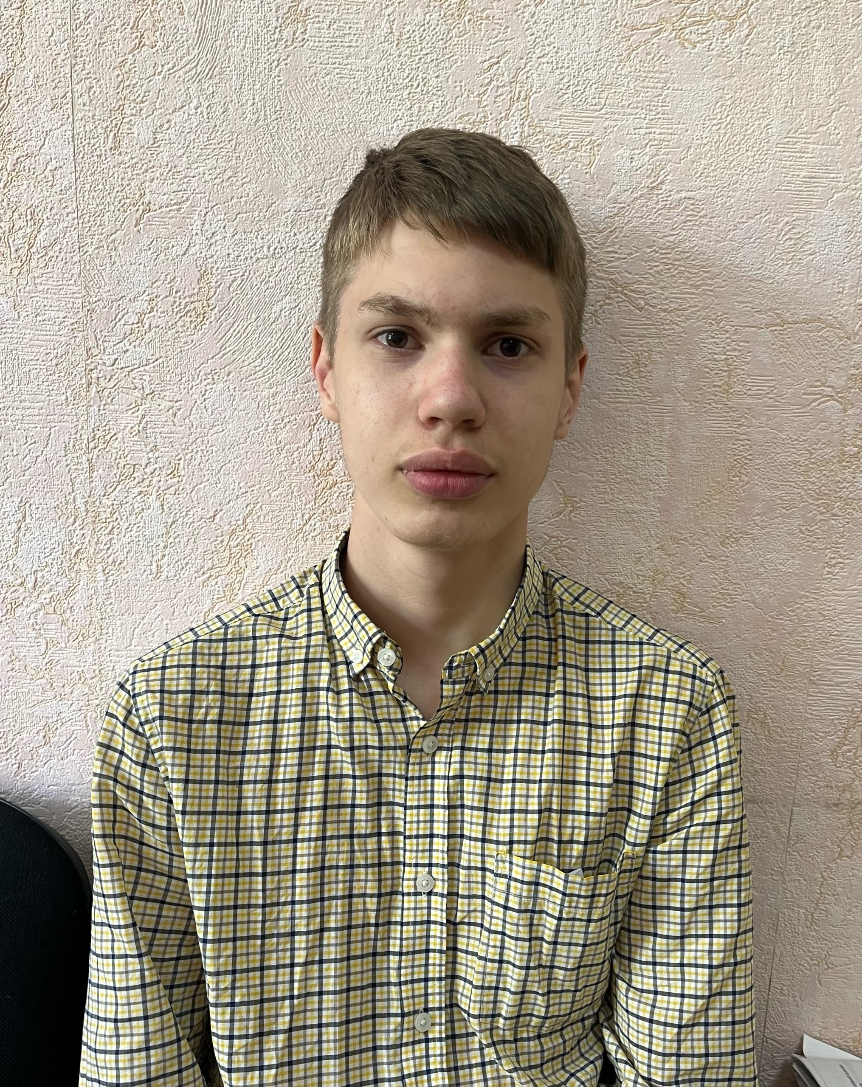
Персональные данные выпускника

Ф.И.О.: Черепков Дмитрий Сергеевич
Дата рождения: 05.11.2007 г.
Свердловская область
г. Богданович
Телефон: 89022535924

Учебное заведение: ГАПОУ СО «Богдановичский политехникум»

Профессия: 15.01.37 Слесарь-наладчик контрольно-измерительных приборов и автоматики

Тип деятельности, которым вы хотели бы заниматься:
Поступить на высшее образование, работать по профессии «Слесарь-наладчик контрольно-измерительных приборов и автоматики»

Достижения:
- Грамота за активное участие в жизни политехникума;
- Участие в соревнованиях по стрельбе из пневматической винтовки;
- Командная грамота за самую спортивную группу;
- Участие в эстафетах.

Дополнительные сведения:
Увлекаюсь шахматами.

